练习题：
1、解： ① 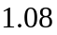 ②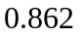 ③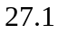 ④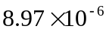
⑤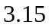 ⑥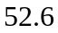 ⑦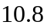 ⑧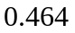
2、解：①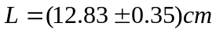 ②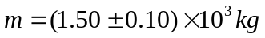
③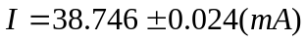 ④ 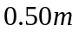=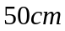=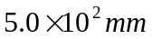
⑤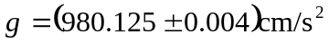 ⑥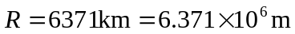
8．解：①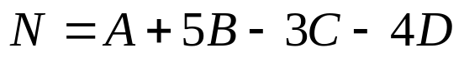
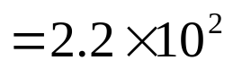
④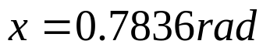，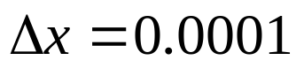，设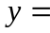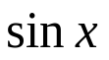，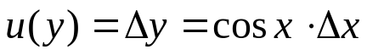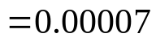，则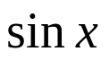取到小数点后5位，即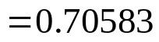

⑥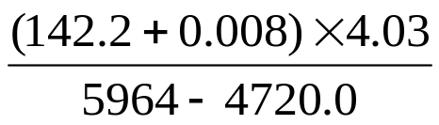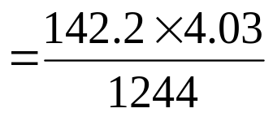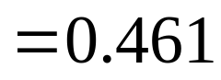
12、推导出下列函数的合成不确定度表达式：
②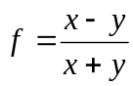
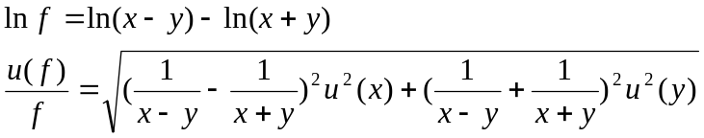
化简得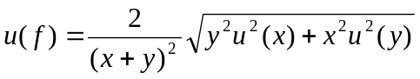

⑦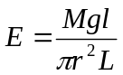
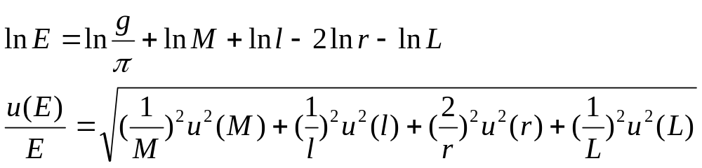
则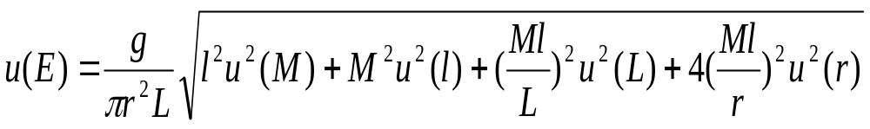
13、①
②
③
15、一个铅圆柱体，测得其直径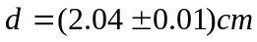，高度为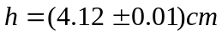，质量为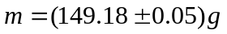。计算：
- 铅的密度；②铅的密度的不确定度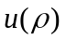；③写出结果的正确表达。

解：①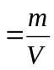=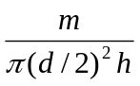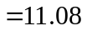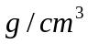
②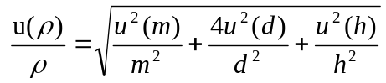=0.010
或者=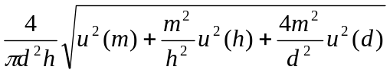
代入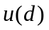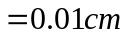,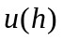,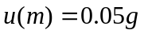,得
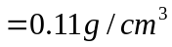
- 综合①②得